新聞資料NEWS LETTER

2020台灣國際智慧能源週
金屬中心展現離岸風場運維技術研發能量

2020台灣國際智慧能源週自10/14-10/16於台北南港展覽館盛大開展，在經濟部能源局指導下，金屬中心執行離岸風場結構檢修與運維技術開發推動計畫，於展期內進行成果發表，展示內容包含「離岸風力機結構檢修自動化設備」、「葉片自動化檢測技術」及「離岸風場穿戴式檢修輔助系統」等8項技術，涵蓋離岸風力機、風場支援設備以及資產管理等，並同步安排專人說明技術內容及產業合作成果，歡迎各界專家與先進到場指導與交流。

2025年，我國離岸風場建置總量預估將超過5GW，自2026年起第3階段「區塊開發」，將再釋出之10GW風場，風場商轉後長達20至25年的運轉維護需求將帶給產業新的發展機會。為協助建立在地運維能量，金屬中心依據產業發展趨勢，鎖定無人機、維修輔助AR系統、水下基礎防蝕、海床偵測和風力機尾流分析與負載監控等技術，未來將擴大與產業合作，落實技術。

金屬中心林秋豐執行長表示，離岸風場運維工作必須有在地的運維團隊與技術的協助。除了成本考量外，即時性是另一個重要的議題。當運維技術掌握在國外業者手中時，倘若人員無法即時來台提供服務，將造成風場業主的發電損失，因此在地運維服務技術與能量將是未來風場開發商的重要需求。考量目前全球離岸風場多位於歐洲，而台灣地理環境與歐洲不同，還擁有颱風和地震的潛在自然風險，故當前國際的運維技術與經驗必須做適度的調整。另外，創新運維科技也逐步走向數位化、智慧化與無人化，背後的關鍵技術都和台灣的ICT技術相關，也成為發展創新技術的有利條件，未來中心會持續協助政府推動離岸風電產業。

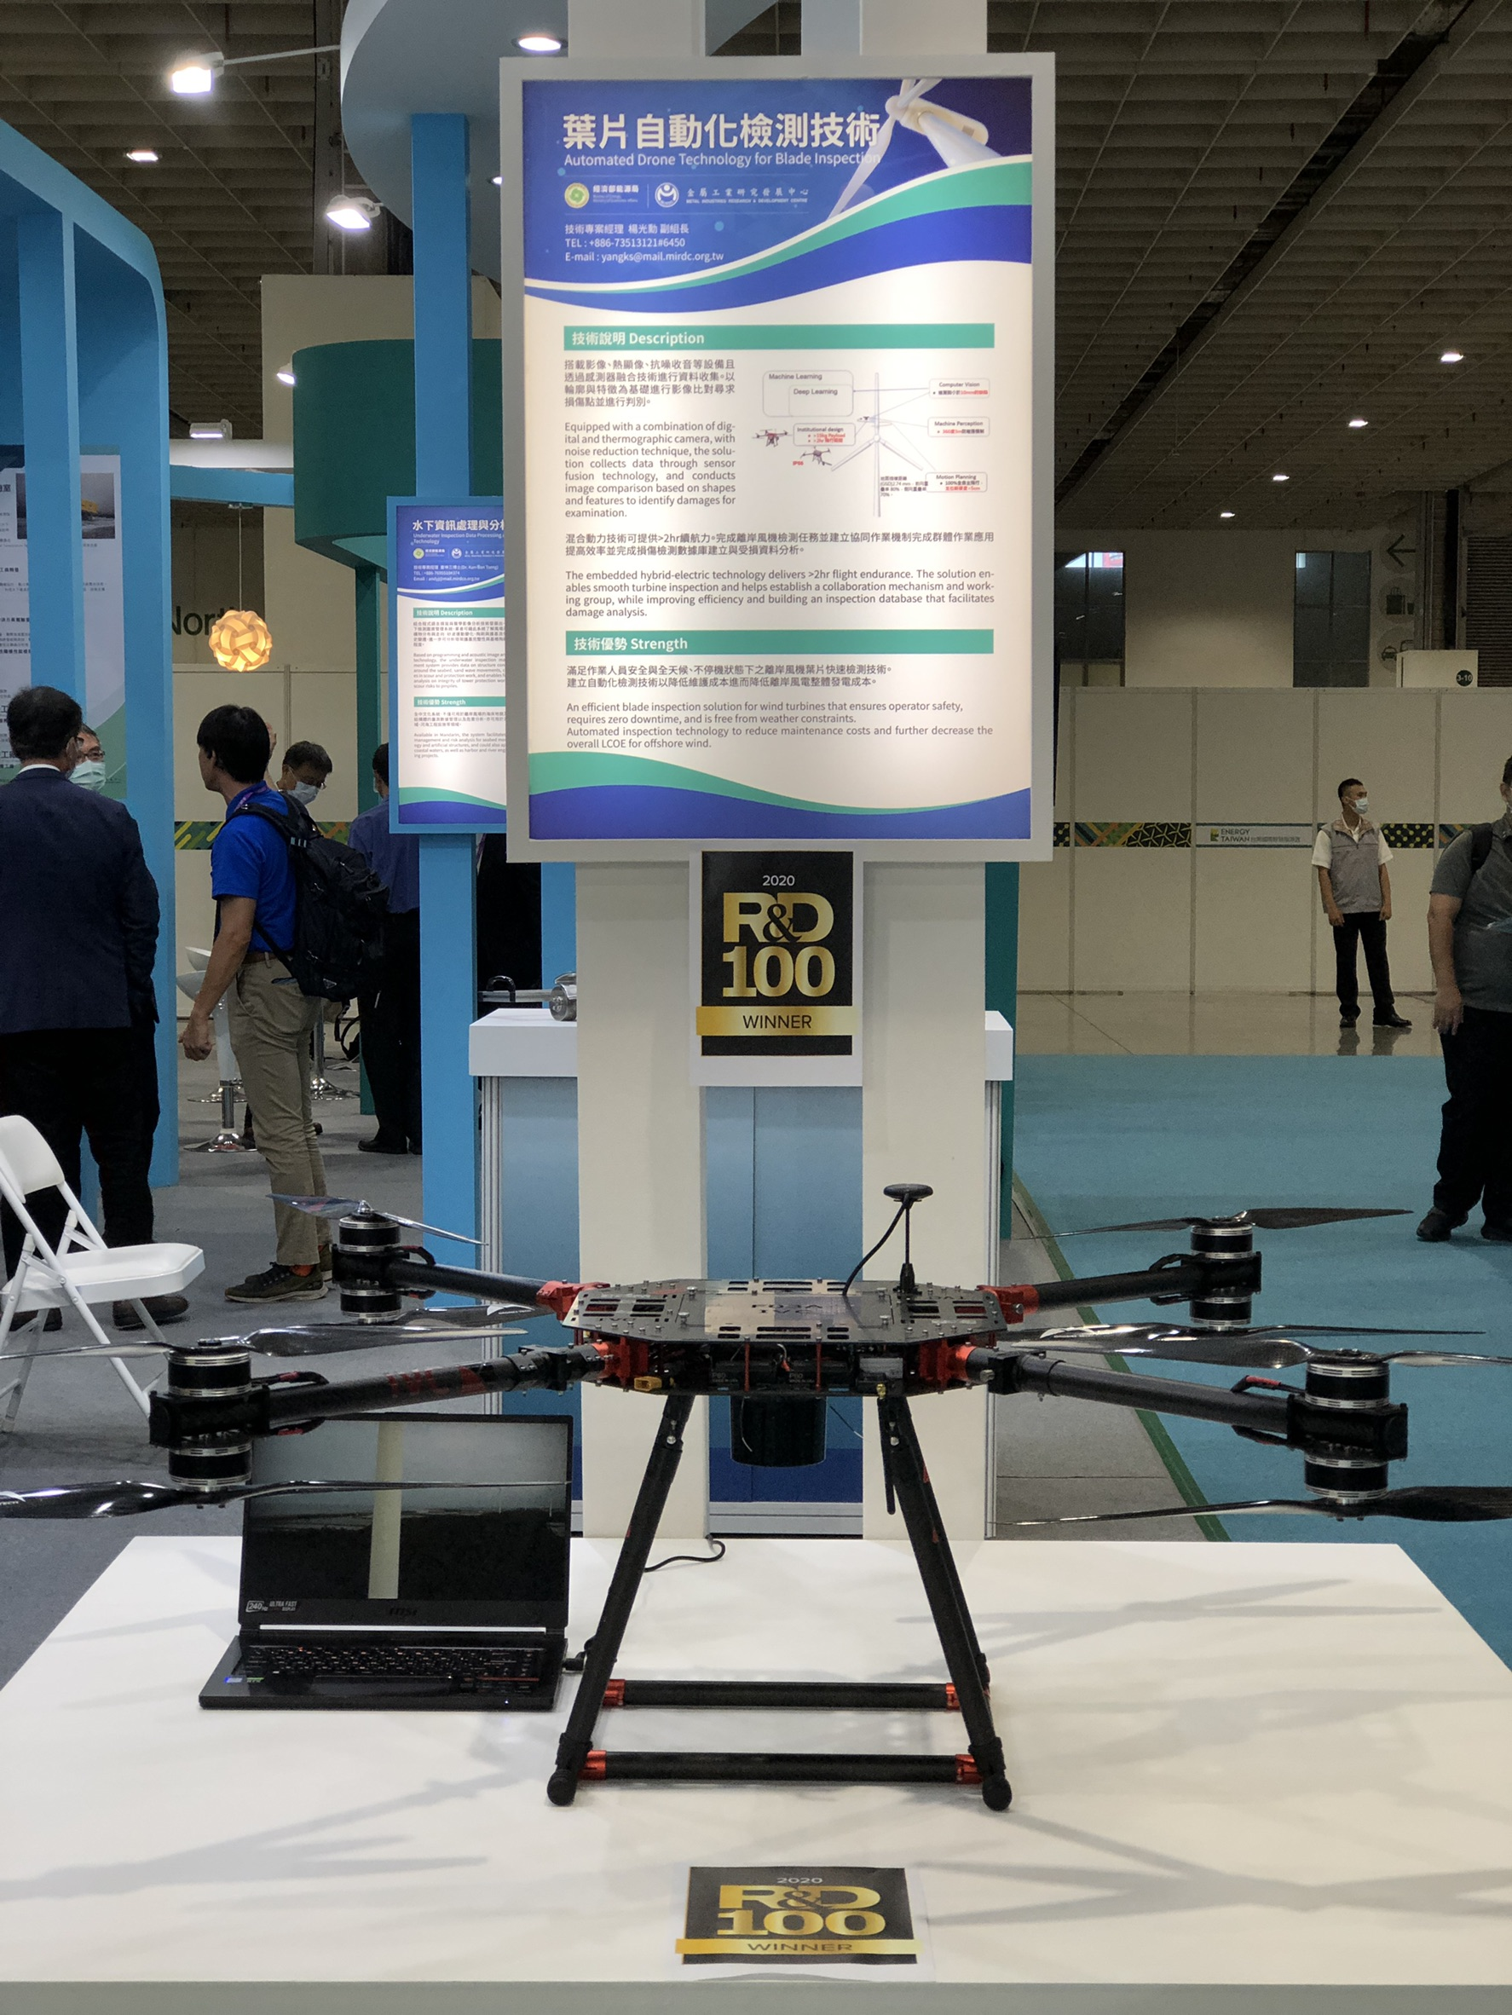

圖一、金屬中心無人機葉片巡檢技術獲得2020年美國R&D 100全球百大科技研發獎。

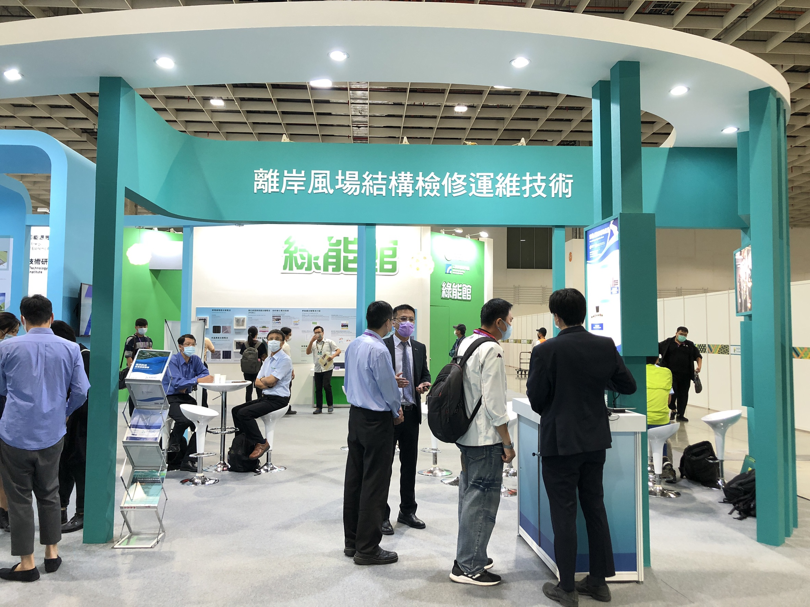

圖二、金屬中心研發工程師說明研發技術細節。

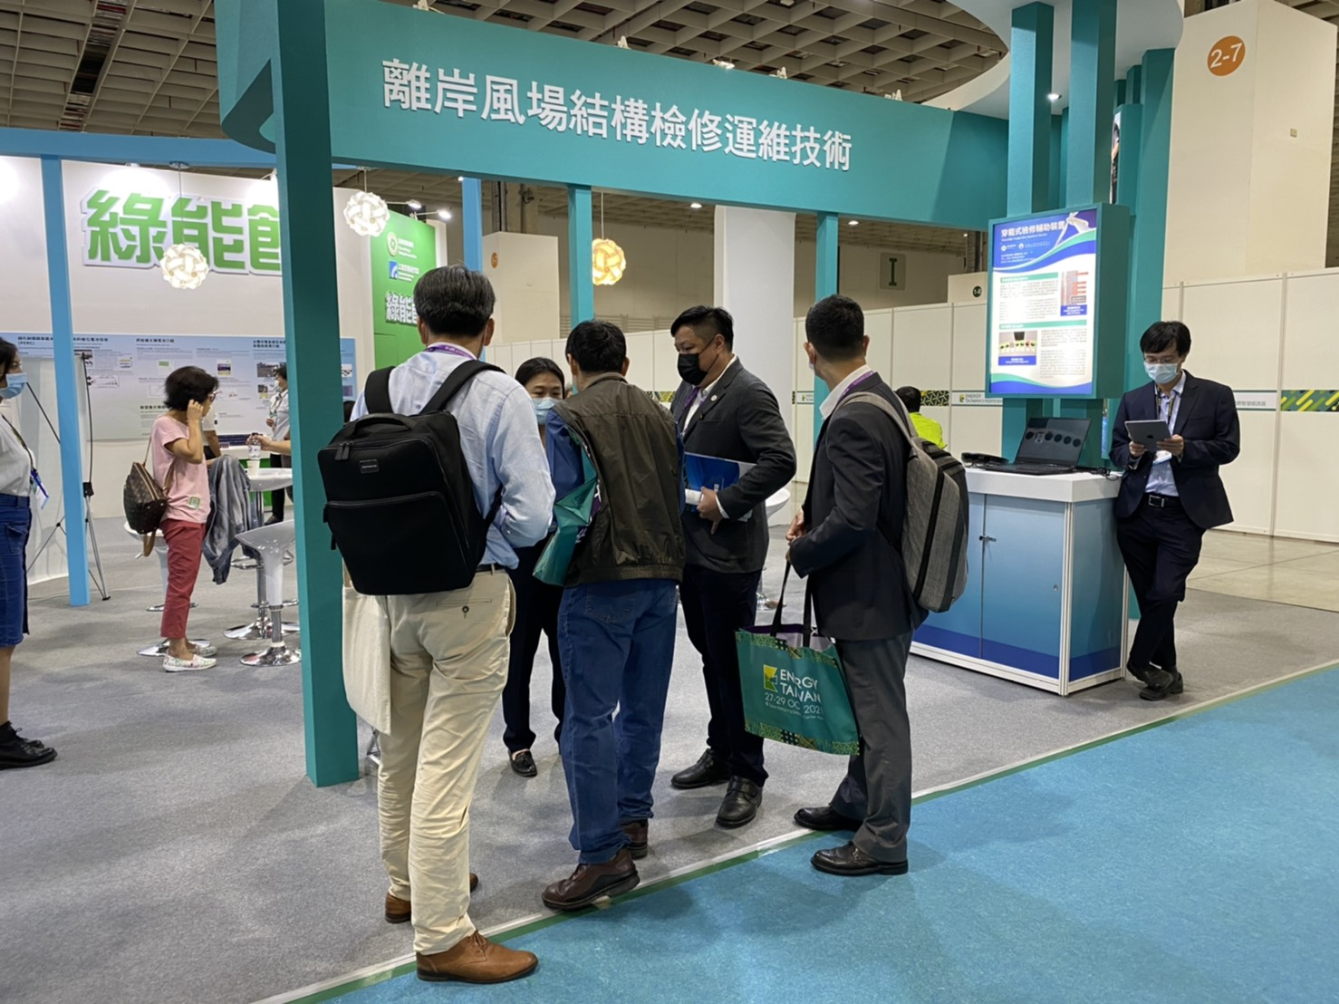

圖三、金屬中心研發工程師說明研發技術細節。

